**Тема уроку. Сполуки Феруму.**

Основними сполуками Феруму є оксиди, гідроксиди та солі.

**Оксиди Феруму.**

 Ферум утворює три сполуки з Оксигеном: прості оксиди FeO, Fe2O3 і подвійний оксид Fe3O4 (або FeO · Fe2O3). Це — тверді речовини чорного (FeO і Fe3O4) або коричневого (Fe2O3) кольору. .

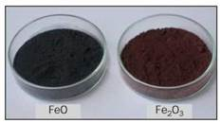

Ферум(ІІ) оксид і ферум(ІІІ) оксид можна добути термічним розкладом відповідних гідроксидів, деяких оксигеновмісних солей.

Прості оксиди Феруму різняться за хімічним характером: FeO — основний оксид, Fe2O3 — амфотерний. Вони реагують з кислотними оксидами та кислотами.

**Гідроксиди Феруму** нерозчинні у воді; сполука Fe(OH)2має білий колір, іноді із зеленкуватим відтінком, a Fe(OH)3— бурий.

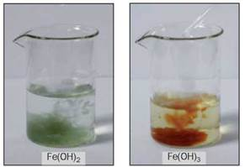

Добути чистий ферум(ІІ) гідроксид за реакцією обміну у водному розчині дуже важко; він досить швидко окиснюється розчиненим у воді киснем повітря й перетворюється на ферум(ІІІ) гідроксид:

Fe(OH)2 + О2 + Н2О → Fe(OH)3.

За хімічним характером гідроксиди Феруму подібні до відповідних оксидів: сполука Fe(OH)2 є основою, a Fe(OH)3 — амфотерним гідроксидом, який, однак, майже не реагує з розчином лугу за звичайних умов.

**Солі Феруму.**

Елемент Ферум утворює багато солей. Солі Феруму(ІІ) містять катіони Fe2+, а в солях Феруму(ІІІ) цей металічний елемент може перебувати у формі катіонів Fe3+ (FeF3, Fe2(SO4)3) або бути складником аніонів кислотних залишків (NaFeO2, K3FeO3).

Розчинними у воді складними речовинами, що дисоціюють з утворенням катіонів Феруму(2+) і Феруму(3+), є їхні солі.

Ферум(ІІ) гідроксид і ферум(ІІІ) гідроксид — нерозчинні у воді речовини. До того ж їхній колір відмінний від кольору більшості гідроксидів.

**Ферум(ІІІ) гідроксид Fe(OH)3**— речовина іржаво-коричневого кольору.

**Ферум(ІІ) гідроксид Fe(OH)2**— речовина зеленувато-білого кольору, що після утворення поступово набуває іржаво-коричневого забарвлення через подальше окиснення катіонів Феруму(2+) киснем.

Наведеною інформацією можна скористатися для визначення в розчинах йонів Феруму(2+) та Феруму(3+).

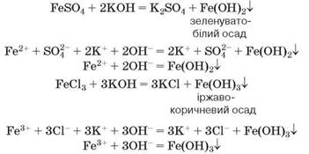

**Застосування сполук Феруму.**

 Сполуки Феруму широко використовують на практиці. Оксиди Fe2O3 і Fe3O4 є сировиною для чорної металургії. Природні гідрати ферум(ІІІ) оксиду Fe2O3 · nН2О забарвлені в різні кольори — від жовто-коричневого до бурого; вони слугують пігментами у фарбах — охрі (жовта), залізному сурику та мумії (червоно-коричневі). Подвійний оксид Fe3O4 використовують як матеріал електродів для електролізу, а також у лужних акумуляторах. Найважливішою сіллю Феруму є залізний купорос (ферум(ІІ) сульфат, гептагідрат) FeSO4 · 7Н2О. Сполуку застосовують для консервування деревини, боротьби із хворобами рослин, як відновник і вихідну речовину для добування різних сполук Феруму.

**Перегляньте відео за посиланням:**

<https://www.youtube.com/watch?v=tZNOAvh2dzs>

**Виконайте завдання:**

 Обчисліть масу ферум(ІІІ) хлориду, що утворився в реакції заліза кількістю речовини 0,2 моль з достатньою кількістю хлору.